МИНИСТЕРСТВО науки и высшего ОБРАЗОВАНИЯ РОссИЙСКОЙ ФЕДЕРАЦИИ

ФЕДЕРАЛЬНОЕ ГОСУДАРСТВЕННОЕ БЮДЖЕТНОЕ ОБРАЗОВАТЕЛЬНОЕ

УЧРЕЖДЕНИЕ ВЫСШЕГО ОБРАЗОВАНИЯ

«МОСКОВСКИЙ АВИАЦИОННЫЙ ИНСТИТУТ

(национальный исследовательский университет)»

Институт №3 «Системы управления, информатика и электроэнергетика»

Кафедра № 304 «Вычислительные машины, системы и сети»

Структуры и алгоритмы обработки данных

Отчет по лабораторной работе № 1

Формирование массивов экспериментальных данных

Руководитель работы

____________ Чечиков Ю. Б.

«____»___________2022 г.

____________ Секретарев В. Е.

«____»__________ 2022 г.

Исполнители

обучающиеся группы М30-210Б-21

____________ Терещук.А.А

«____»___________ 2022 г.

____________Дудоров Д.А.

«____»___________ 2022 г.

Москва 2022 г.

Оглавление

**Задания** 3

**Блок-схемы** 4

**Код программы** 6

**Графики** 11

**Вывод** 15

**Задание**

**1 этап работы:**

Разработать функции, формирующие упорядоченные (по возрастанию и убыванию), случайные последовательности и частично упорядоченные («пилообразные», «синусоидальные», «ступенчатые», «квази-упорядоченные» - из этого списка любые две на выбор) **для целых чисел и чисел с плавающей запятой.**

**2 этап работы:**

1. Оценить длительность формирования последовательностей всех типов для различных значений размеров последовательностей (5⋅105, 10⋅105, …, 50⋅105), и на основе полученных значений построить графики зависимостей длительностей формирования от размера последовательностей (лучше в виде столбчатых диаграмм, можно в Microsoft Exel).
2. Составить отчет, в котором привести структурные схемы алгоритмов главной функции и какой-то одной из функций (например, реализующей частично упорядоченную последовательность), текст программы, полученные графики зависимостей и выводы по полученным результатам.

**Блок-схемы**

main()

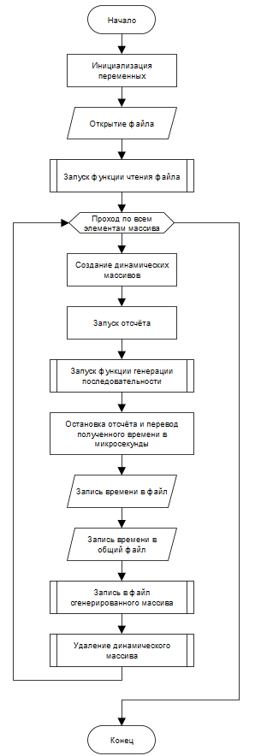

**Функция создания случайной последовательности (“Random”)**

1. **Назначение**

Расчёт точек для случайной последовательности

1. **Прототип функции**

void Random(double* Points, // Вещественный динамический массив

int* intPoints, // Целочисленный динамический массив

int N, // Число элементов массива

int Max, // Максимальное значение

int Min, // Минимальное значение

int Period); // Период функции

1. **Обращение**

 FPointers[i](Points, intPoints, N, max, min, Period);

1. **Описание параметров**

|  |  |  |  |
| --- | --- | --- | --- |
| **Идентификатор** | **Тип** | **Назначение** | **Входной / Выходной** |
| Points | double* | Указатель на вещественный  динамический массив | Выходной |
| intPoints | int* | Указатель на целочисленный  динамический массив | Выходной |
| N | int | Число элементов массива | Входной |
| Max | int | Максимальное значение | Входной |
| Min | int | Минимальное значение | Входной |
| Period | int | Период функции | Входной |

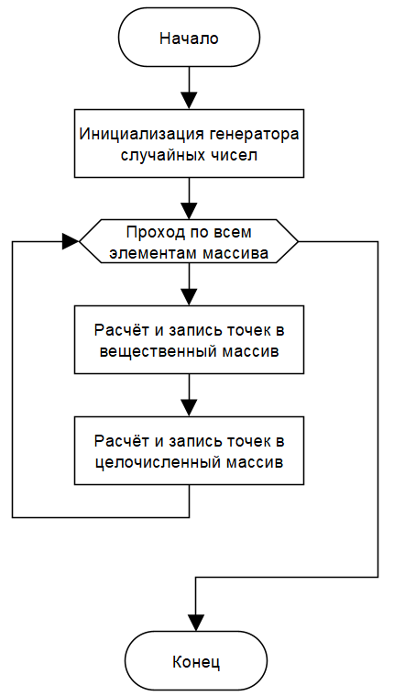

**Код программы**

**Source.cpp**

/**********************************************************************************************

* Курс ИНФОРМАТИКА *

***********************************************************************************************

*Project type :Win64 Console Application *

*Project name :Формирование массивов экспериментальных данных.exe *

*File name :Формирование массивов экспериментальных данных.exe *

*Language :CPP, MSVS 2022 Preview *

*Programmers :Терещук Артемий Алексеевич, Дудоров Дмитрий Андреевич, М3О-210Б-21 *

*Modified By : *

*Created :16.09.2022 *

*Last revision:16.09.2022 *

*Comment :Формирование массивов экспериментальных данных *

**********************************************************************************************/

#include "functions.h"

const int Fcount = 5; // Количество функций

// Массивы с именами файлов

const char* FNames[] = { {"Вывод по возрастанию.csv"}, {"Вывод по убыванию.csv"}, {"Вывод случайной.csv"}, {"Вывод пилы.csv"}, {"Вывод синуса.csv"} }; // Exel файлы для вывода результатов каждой фунции

const char FNameIn[] = "Input.txt";

const char FNameOut[] = "Универсальный вывод.csv"; // Файл для таблицы Exel

ofstream foutUn(FNameOut); // Открытие файла для записи массивов

int main()

{

system("color F0");

setlocale(LC_ALL, "Russian");

// Открытие файла для записи

ofstream fout("Time.csv");

// Массив указателей на функции

void(*FPointers[Fcount]) (double* Arr, int* Arrint, int N, int max, int min, int Period) = { Inc, Dec, Random, Saw, Sin };

double* Points; // Динамический массив

int* intPoints; // Целочисленный динамический массив

int N; // Число элементов массива

int max; // Максимальное значение

int min; // Минимальное значение

int Period; // Период функции

Read(N, max, min, Period); // Чтение

for (int i = 0; i < Fcount; i++)

{

Points = new double[N];

intPoints = new int[N];

auto begin = chrono::steady_clock::now(); // Запуск отсчёта

FPointers[i](Points, intPoints, N, max, min, Period);

auto end = std::chrono::steady_clock::now(); // получаем время по окончанию формирования последовательности

auto elapsed_ms = std::chrono::duration_cast<std::chrono::microseconds>(end - begin); // получаем время работы в микросекунд

fout << elapsed_ms.count() << ";" << '\n'; // Запись времени в файл

foutUn << elapsed_ms.count() << ";;" << '\n'; // Запись времени в общий файл

Record(Points, intPoints, &FNames[i], N);

foutUn << ";" << '\n'; // Запись функции в файл

Delete(Points, intPoints);

}

}**functions.cpp**

#include "functions.h"

void Read(int& N, // Число элементов массива

int& max, // Максимальное значение

int& min, // Минимальное значение

int& Period) // Период функции

{

ifstream fin(FNameIn);

fin >> N;

fin >> max;

fin >> min;

fin >> Period;

cout << " N = " << N << '\n';

cout << " Max = " << max << '\n';

cout << " Min = " << min << '\n';

cout << " Period = " << Period << '\n';

fin.close();

}

void Dec(double* Points, // Динамический массив

int* intPoints, // Целочисленный динамический массив

int N, // Число элементов массива

int Max, // Максимальное значение

int Min, // Минимальное значение

int Period) // Период функции

{

double angle = double((Max - Min)) / double((N - 1)); // Угол наклона

cout << "\tУбывающая последовательность" << '\n';

for (int i = 0; i < N; i++)

{

Points[i] = (Max - (angle * i));

intPoints[i] = int(Points[i]);

}

}

void Inc(double* Points, // Динамический массив

int* intPoints, // Целочисленный динамический массив

int N, // Число элементов массива

int Max, // Максимальное значение

int Min, // Минимальное значение

int Period) // Период функции

{

double angle = double((Max - Min)) / double((N - 1)); // Угол наклона

cout << "\tВозрастающая последовательность" << '\n';

for (int i = 0; i < N; i++)

{

Points[i] = (Min + i * angle);

intPoints[i] = int(Points[i]);

}

}

void Random(double* Points, // Динамический массив

int* intPoints, // Целочисленный динамический массив

int N, // Число элементов массива

int Max, // Максимальное значение

int Min, // Минимальное значение

int Period) // Период функции

{

srand(time(0));

cout << "\tСлучайная последовательность:" << '\n';

for (int i = 0; i < N; i++)

{

Points[i] = (Min + (rand() % (Max - Min)));

intPoints[i] = int(Points[i]);

}

}

void Saw(double* Points, // Динамический массив

int* intPoints, // Целочисленный динамический массив

int N, // Число элементов массива

int Max, // Максимальное значение

int Min, // Минимальное значение

int Period) // Период функции

{

double Height = Max - Min;

cout << "\tМассив пилообразной функции:" << '\n';

for (int i = 0; i < N; i++)

{

Points[i] = ((i % Period) * (Height / Period) + Min);

intPoints[i] = int(Points[i]);

}

}

void Sin(double* Points, // Динамический массив

int* intPoints, // Целочисленный динамический массив

int N, // Число элементов массива

int Max, // Максимальное значение

int Min, // Минимальное значение

int Period) // Период функции

{

double average = (Max - Min) / 2.0;

double Center = (Max + Min) / 2.0;

double Pi = 3.1415926535;

cout << "\tМассив функции синуса:" << '\n';

for (int i = 0; i < N; i++)

{

Points[i] = average * sin(2 * Pi * i / Period) + Center;

intPoints[i] = int(Points[i]);

}

}

void Delete(double* Points,

int* intPoints)

{

delete[] Points;

delete[] intPoints;

}

void Record(double* Points,

int* intPoints,

const char* FNames[],

int N)

{

ofstream fout(*FNames);

for (int i = 0; i < N; i++)

{

cout << "\t" << i << ") " << Points[i] << '\n';

fout << Points[i] << ";;";

foutUn << ";" << Points[i] << ";";

fout << intPoints[i] << ";" << '\n';

foutUn << ";" << intPoints[i] << ";" << '\n';

}

fout.close();

}}

**Functions.h**

#include <iostream>

#include <fstream>

#include <math.h>

#include <Windows.h>

#include <chrono>

#include <cstdlib>

#include <ctime>

using namespace std;

extern const int Fcount;

extern const char* FNames[];

extern const char FNameIn[];

extern const char FNameOut[];

extern ofstream foutUn;

// Упорядочивание чисел по убыванию

void Inc(double* Points, // Вещественный динамический массива

int* intPoints, // Целочисленный динамический массив

int N, // Число элементов массива

int Max, // Максимальное значение

int Min, // Минимальное значение

int Period); // Период функции

// Упорядочивание чисел по возрастанию

void Dec(double* Points, // Вещественный динамический массива

int* intPoints, // Целочисленный динамический массив

int N, // Число элементов массива

int Max, // Максимальное значение

int Min, // Минимальное значение

int Period); // Период функции

// Случайная последовательность

void Random(double* Points, // Вещественный динамический массива

int* intPoints, // Целочисленный динамический массив

int N, // Число элементов массива

int Max, // Максимальное значение

int Min, // Минимальное значение

int Period); // Период функции

// Пилообразное упорядочивание чисел

void Saw(double* Points, // Вещественный динамический массива

int* intPoints, // Целочисленный динамический массив

int N, // Число элементов массива

int Max, // Максимальное значение

int Min, // Минимальное значение

int Period); // Период функции

// Синусоидальное упорядочивание чисел

void Sin(double* Points, // Вещественный динамический массива

int* intPoints, // Целочисленный динамический массив

int N, // Число элементов массива

int Max, // Максимальное значение

int Min, // Минимальное значение

int Period); // Период функции

// Чтение с файла

void Read(int& N, // Число элементов массива

int& Max, // Максимальное значение

int& Min, // Минимальное значение

int& Period); // Период функции

// Запись на файл

void Record(double* Points, // Динамический массив

int* intPoints, // Целочисленный динамический массив

const char* FNames[], // Exel файлы для вывода результатов каждой фунции

int Num); // Число элементов массива

// Удаление динамического массива

void Delete(double* Points, // Динамический массив

int* intPoints); // Целочисленный динамический массив

**Графики**

Графики вещественных функций

Функция возрастания Функция убывания

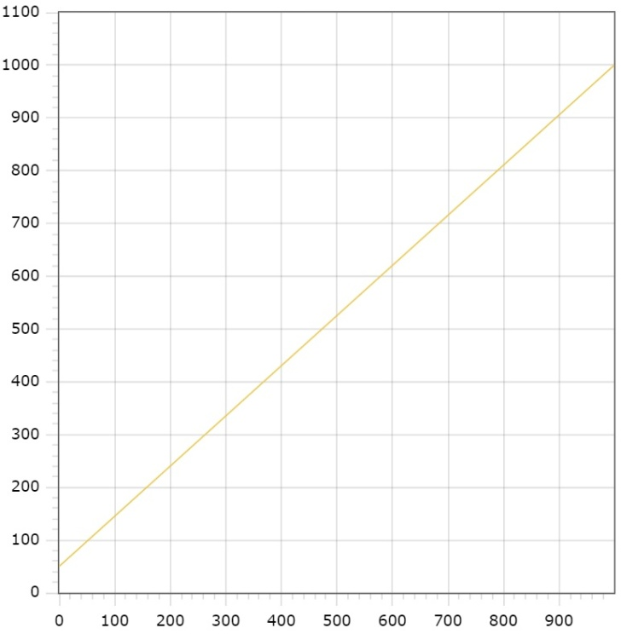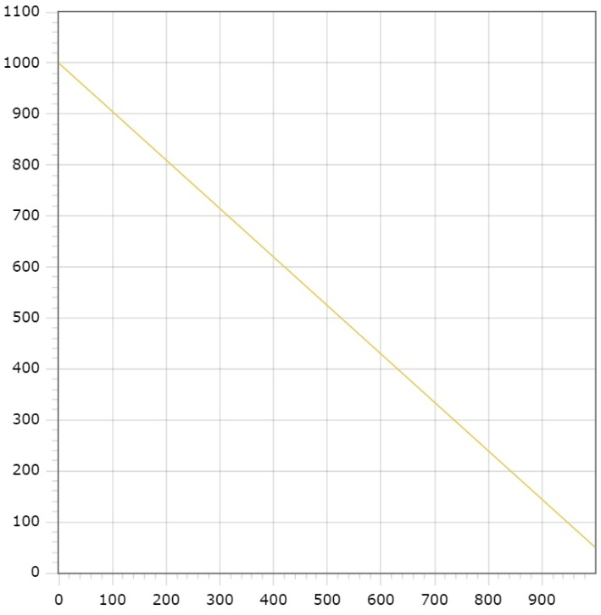

Случайная последовательность Пилообразная последовательность

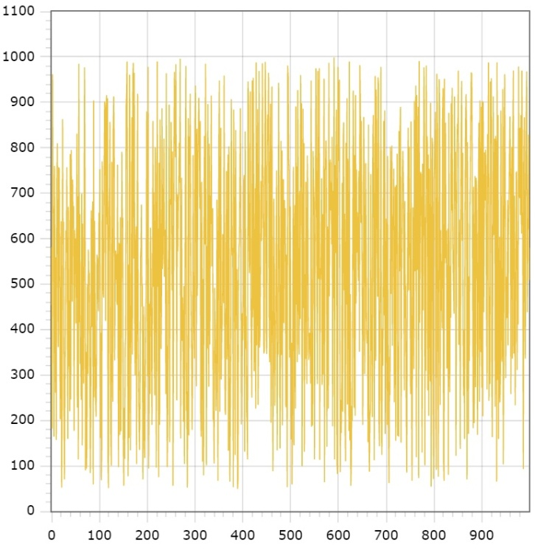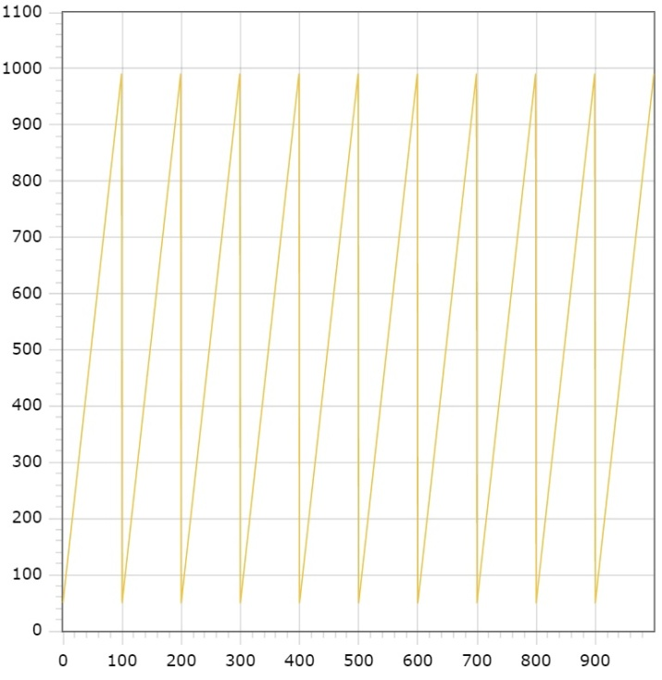

Синусоидальная последовательность

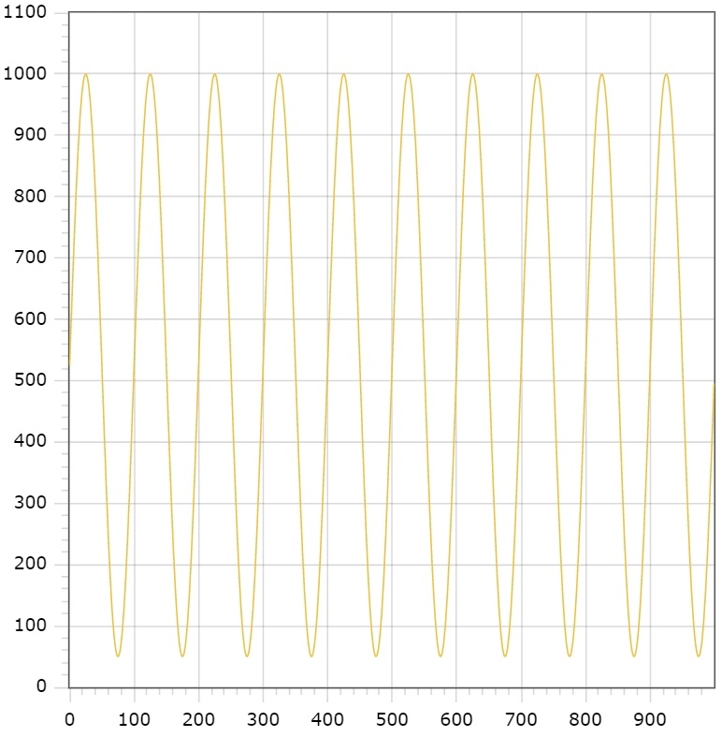

Целочисленный массив

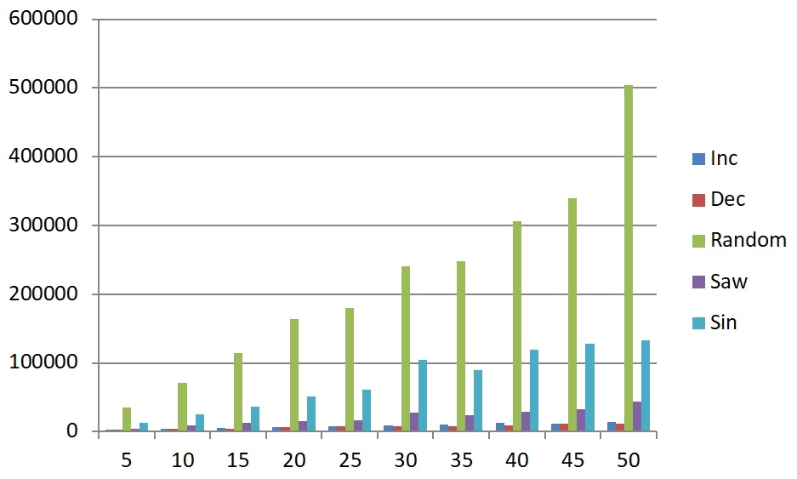

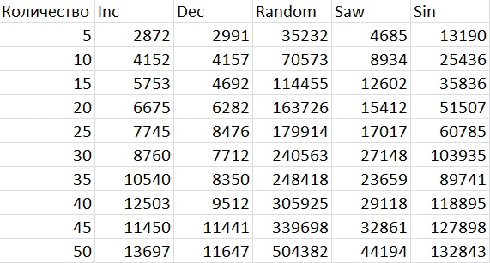

Вещественный массив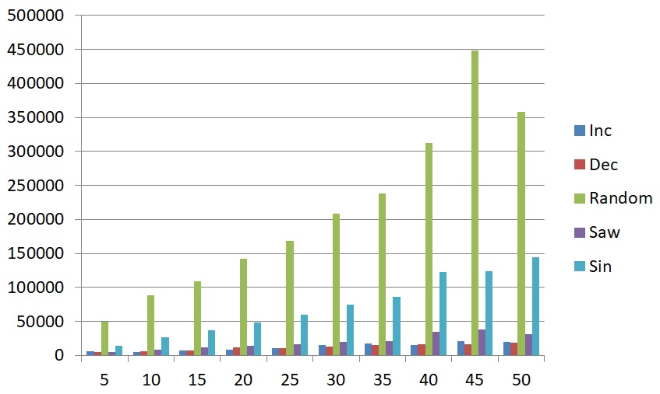

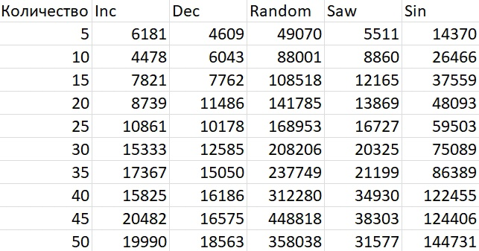

**Вывод**

В лабораторной работе №1 было выявлено:

* Освоены принципы формирования монотонных (упорядоченных и упорядоченных в обратном порядке), частично упорядоченных и случайных последовательностей данных;
* Изучены функции, позволяющие производить оценку длительности времени выполнения алгоритмов;
* С увеличением количества элементов время работы программы увеличивается;
* Самая медленная функция – генерация случайной последовательности;
* Время генерации функций возрастания, убывания и пилообразной последовательности одинаковое;
* Целочисленный массив обрабатывается быстрее, чем вещественный.